中考生物模拟测试题（二）——天桥三模
第Ⅰ卷（选择题 共50分）
（本大题共25小题，每小题2分，共50分，在每小题给出的四个选项中，只有一项符合题目要求，请将正确答案填在答题纸上）
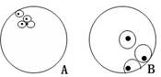
1．右图为某同学在显微镜下观察到的细胞图像，从像A变成像B是做了怎样的处理？
①低倍镜换成了高倍镜 ②向右下移动了玻片
③向左上移动了玻片 ④把大光圈换成了小光圈
A．①③ B．①④ C．②③ D．①②④
2．在多细胞生物体的结构层次中，与皮肤属于同一结构层次的是
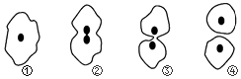
A．神经元 B．血液 C．根 D．雌蕊
3．如图①→④是变形虫细胞的分裂过程示意图，下列说法错误的是
A．细胞核先一分为二，然后细胞质再一分为二
B．一个变形虫经过一次分裂形成两个变形虫
C．新形成的细胞与原来细胞的遗传物质不能保持连续性和稳定性
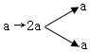
D．若①中染色体为a条，则它在分裂过程中的变化为：
4．雨是二十四节气之一，中国明代介绍栽培植物的著作《群芳谱》中有记载：“谷雨，谷得雨而生也”，谷雨前后，适于播种与移栽植物，这体现了哪种非生物因素对生物的影响
A．水分 B．阳光 C．土壤 D．空气
5．设计对照实验来获得证据是科学研究常用的方法，下列研究中没有设计对照实验的是
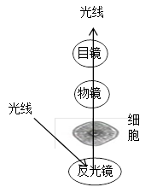
A．鹅颈瓶实验 B．酒精对水蚤心率的影响实验
C．甲状腺激素对青蛙发育影响实验D．观察鲫鱼
6．某同学用显微镜观察到了右图中的细胞，下列相关说法错误的是
A. 由此细胞构成的生物体结构层次有系统
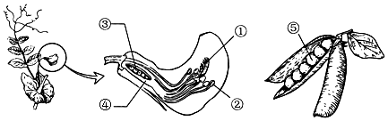
B. 图中物像模糊，调节细准焦螺旋
C. 对光时应使目镜、物镜、通光孔、光圈在一条直线上
D. 视野中如有带黑边的圆圈，那就是一个细胞
7．大力植树造林，可以改善气候的原因是
①蒸腾作用旺盛，使大气湿度增加 ②呼吸作用旺盛，产生的水量增多
③光合作用旺盛，维持氧气与二氧化碳的平衡 ④可以保持水土，防风固沙
A． ①②③ B． ①③④ C．①②④ D．②③④
8．下列关于动物类群主要特征的叙述，正确的是
A．腔肠动物身体呈两侧对称，食物残渣由口排出体外B．扁形动物身体呈辐射对称，有口无肛门
C．线形动物身体分节，体表有角质层D．节肢动物身体分部，足和触角分节，体表有外骨骼
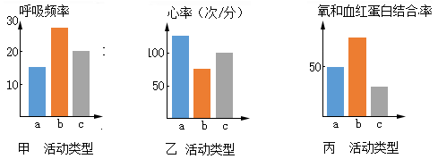
9．如图是睡眠、散步、慢跑三项活动状态时的三种生理指标，甲表示呼吸频率，乙表示心率，丙表下肢肌肉毛细血管内氧合血红蛋白结合率（即氧气与血红蛋白没有分离的百分比含量）。能正确表达李刚慢跑的三种生理指标的选项
A．甲一b， 乙一a ， 丙一c B．甲—a， 乙—b， 丙--c
C．甲一b， 乙一a， 丙一b D．甲一c， 乙一b， 丙一a

10．我们每日应喝适量的开水，这有利于
A．对葡萄糖的吸收 B．对无机盐的吸收 C．代谢废物及时随尿排出 D．肾小管的重吸收
11．下列描述某人晚饭后血液流经四个器官时成分的变化，正确的是
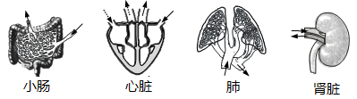
A．流经小肠前后葡萄糖含量无明显变化
B．流经心脏左心房、左心室前后血液成分无明显变化
C．流经肺前后血液中氧气含量无明显变化
D．流经肾脏前后血液中尿素含量无明显变化
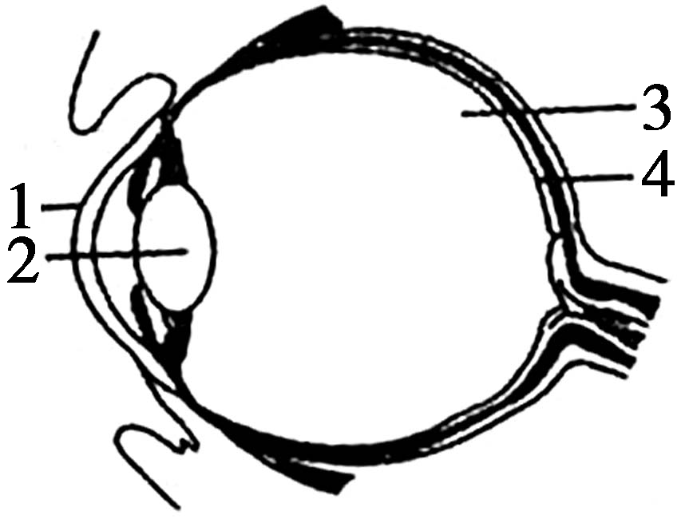
12．结合右图判断下列叙述中不正确的是
A．光线首先经过[1]角膜进入眼球
B．对光线起主要折射作用的是[2]晶状体
C．近视特点是[2]的曲度过小，物象落到视网膜的前方
D．在[4]视网膜上形成的物像是倒像
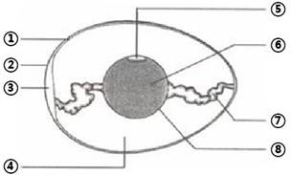
13．下列关于豌豆生长发育的叙述，错误的是
14．下列关于鸟类的生殖和发育的说法中，不正确的是
A．花粉从②传到①的过程称为自花传粉
B．果实种子的形成必须依次经过传粉、受精等过程
C．根瘤菌为豌豆生长提供含磷的无机盐
D．⑤的数量由③的数量决定
A．求偶、交配、产卵是鸟类繁殖的必备环节
B．⑤是胚盘，是胚胎发育的场所
C．④和⑥为胚胎的发育提供丰富的营养物质
D．鸟的受精卵从母体产出后，在亲鸟的孵化下才开始发育
15．济南动物园引进了东北虎、金钱豹、狗熊、天鹅、斑马、白袋鼠、金刚鹦鹉等60 余种野生动物。某同学参观后对上述动物的主要特征进行了梳理总结，你认同的是
A． 从呼吸方式上看，都是双重呼吸 B．从生殖上看，都是体内受精、胎生
C．从体温调节上看，都属于恒温动物 D．从内部结构上看，体腔内都有膈
16．依据图①～④分析，下列说法中，正确的是
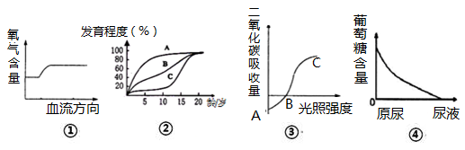
A．图①表示流经人体组织细胞周围的毛细血管后血液中氧含量变化
B．图②曲线B表示人体生殖系统随人的年龄增长而发育的情况
C．图③B点显示此时某绿色植物没有进行光合作用和呼吸作用
D．图④曲线表示正常人肾小管内葡萄糖的含量变化
17．根据你具有的生物学知识，判断下列说法正确的是
A．手偶然碰到钉子后，感到疼痛，说明脊髓具有产生感觉的功能
B．生产者是生态系统中最基本、最关键的生物成分
C．呆小症、贫血、侏儒症都是人体激素分泌异常产生的疾病
D．玉米种子和花生种子的子叶数目和功能相同
18．下列①、②、③、④、⑤为人体内某些细胞示意图，图中A与a为控制相对性状的一对基因。其中，可能为人体受精卵的是
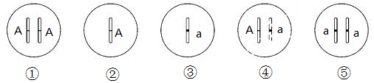
A．① ④ ⑤ B．① ② ③ C．③④⑤ D．②③④
19．将甲植株的枝条接到乙植株上，设甲植株的基因型为AA，乙植株的基因型为aa，在自花传粉情况下，接到乙植株上的甲枝条所结种子的胚细胞，其基因型是
A．AA、Aa、aa B．Aa C．AA D． aa
20．如图是某生物兴趣小组整理的生物的无性生殖结构图，下列分析错误的是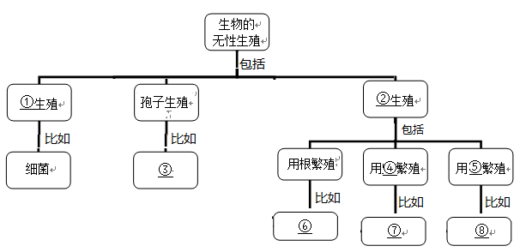
A．①分裂、②营养、③蘑菇
B．④茎、⑦柳树、⑤叶、⑧落地生根、⑥马铃薯
C．无性生殖的过程中没有两性生殖细胞的结合，由母体直接产生新个体
D．植物的组织培养和克隆羊多莉的培育也属于无性生殖
21．下列说法不确切的是
A．米勒实验说明原始地球条件下无机物形成有机物是可能的
B．人类起源于森林古猿，其进化过程中最关键阶段是能人阶段
C．具有同源器官的生物祖先可能相同，环境的变化导致了差异
D．枯叶蝶的体色和体形酷似枯叶这是其有利变异不断积累的结果
22．下列各项不能推断生物亲缘关系远近的是
A．比较黑猩猩、猕猴与人的基因相似度
B．比较青蒿、向日葵、棉花的分类等级
C．比较某些生物与人的细胞色素C中氨基酸的差异
D．比较鲸、鲨鱼、海豚适于水中生活的形态结构特点
23．长颈鹿大小似山羊，颈和前肢不太长，而长颈鹿最终成为当今生物界最高的动物，是进化过程中形成的。按照达尔文的进化论观点，其主要原因是
A．食高处的树叶使颈愈伸愈长 B．颈长者较凶悍，攻击力强
C．颈长者的繁殖力较强D．竞争中颈长者的生存机会大
24．下列有关生态文明的描述，不正确的
A．生态文明以尊重和维护自然为前提
B．生态文明强调人的作用凌驾于自然之上
C．生态文明强调人与自然环境的相互依存、共处共融
D．生态文明以人与人、人与自然、人与社会和谐共生为宗旨

25．当生态系统发生剧烈变化时，会加速生物种类多样性和基因多样性的丧失，因此保护生物多样性的根本措施是保护
A．种类多样性 B．个体多样性 C．生态系统的多样性 D．基因多样性
26．（8分）如图1为西瓜叶片叶肉细胞内进行的某些生理活动示意图，其中①、②为相关气体，A、B为细胞内的相关结构；图2、图3是某生物实验兴趣小组做的实验装置，请分析回答：
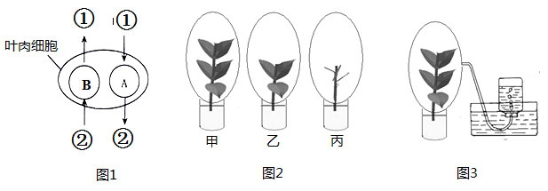
（1）根据叶片的结构和功能，我们可知叶片与外界进行气体交换的通道是________。
（2）如果①可以引起温室效应，则A表示________，控制温室效应的根本措施是_____________。
（3）一个西瓜是由________________发育成的。
（4）某生物实验兴趣小组设置了一组实验装置，如图2，一段时间后，发现透明的塑料袋内壁上有水珠出现，请问他们探究的问题是：________________ ？该实验的变量是________ 。
（5）该生物实验兴趣小组进一步探究，将图2中的甲装置放在光下一段时间后，用排水法收集了塑料袋中的气体，将带火星的细木条插入广口瓶中，细木条将会复燃，说明此气体是________，它来自植物的________。
27．（9分）人体是一个统一的整体。下图为人体部分生理活动示意图，请回答下列问题：
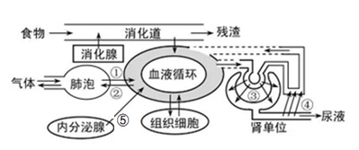
（1）图中①表示 （填“二氧化碳”或“氧气”）进入血液，原理是 作用。
（2）输血时，如果血型不合，红细胞凝集成团，毛细血管会被堵塞，这是因为毛细血管管腔极细，只允许 。
（3）正常人血浆中有多种物质，这些物质来源多样。下列选项中，符合“列举的物质都可以在血浆中被检测到”这一条件的选项是 （多项选择）
A．水、二氧化碳 B．淀粉、麦芽糖、葡萄糖
C．水、无机盐、尿素 D．氨基酸、胰岛素、血浆蛋白
（4）尿液的形成包括③肾小球和肾小囊内壁的 和④肾小管的重吸收作用。
（5）除图中所示，人体还有一条重要的排泄途径 ，它除了具有排泄功能，还有____________________等功能（答对一条即可得分）。
（6）⑤是由内分泌腺分泌的__________，其直接进入血液后对人体生命活动起调节作用。请你用“大、小、多、少”对它的“含量、作用”进行描述 。
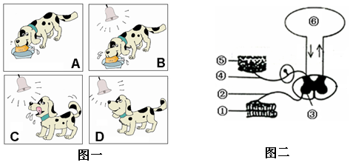
28．（7分）俄国生理学家巴普洛夫曾做过一个有趣的实验（如图一所示），请分析图一、图二回答下列问题：
（1）图一A表示狗吃到食物后能分泌唾液，这是神经调节的基本方式---________，其结构基础是图二中①②③④⑤所构成的____________。
（2）反复经过B后，图一中的C表示狗对铃声已经建立起唾液分泌的反射，这一反射类型属于______________，其感受器位于狗耳的___________内，对应图二中的结构是________（填数字），该反射的完成必须有[ ]_____________的参与。
（3）图一中D表示一段时间总是只给铃声，不给食物，狗对铃声建立起来的条件反射将_________。
（4）该实验说明：条件反射是高级神经活动的基本方式，它是在_____________的基础上形成的。
29．（9分）某班学生用乒乓球模拟生殖细胞来探究生男生女的几率问题,实验步骤如下 :①甲桶中装入40个白球,乙桶中装入白球和黄球各20个,分别摇匀;②分别从甲、乙两桶中随机抓取一个球,组合在一起,记下两球的组合,将抓取的乒乓球放回原桶,摇匀;③重复②步骤30次,全班分7个小组,实验记录结果如下表 :
（1）黄球模拟的生殖细胞是_________， 如果抓出“白白”,表示的性别为__________。
组别  组合 | 1 | 2 | 3 | 4 | 5 | 6 | 7 | 合计
白球和白球组合 | 16 | 13 | 15 | 14 | 15 | 17 | 14 | 104
白球和黄球组合 | 14 | 17 | 15 | 16 | 15 | 13 | 16 | 106
（2）分析实验数据,从而得出的结论是: _________________。
（3）每个小组都要重复抓取30次而不是一、两次,这样做的目的是 __________________。
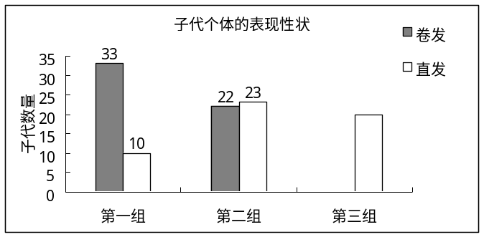
（4）人的卷发和直发是一对相对性状，相关基因用D、d表示，某兴趣小祖调查了全班同学及其父母该性状的遗传情况。根据父母的性状组合方式，将其分为三组：第一组，父母均为卷发；第二组父母中一人为直发，一人为卷发；第三组，父母均为直发。三种组合的子代性状表现及数据如图所示。

①这对性状中，可通过第_____组的数据判断出卷发为________性状。
②在第一组中某对夫妇已经生了一个直发的孩子，这对夫妇的基因组成是_____________， 这个孩子的基因组成为__________， 这对夫妇再生一个直发男孩的概率是__________。
30．（10分）下图甲图为某农田生态系统示意图，乙图为其中A、B、C、D四种生物体内有机杀虫剂DDT的含量，请据图回答：
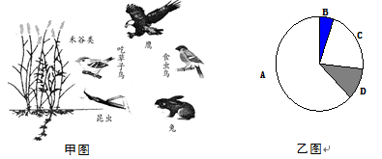
（1）在此农田生态系统中，昆虫、吃草子鸟、兔都以禾谷类为食，食虫鸟能够捕食昆虫，又可被鹰捕食，鹰还可捕食吃草子鸟和兔。该农田生态系统中有________条食物链，在生态系统的组成成分中，图中没有标出的生物成分是__________，它在生态系统中的作用是__________。
（2）在生态系统中，生物之间物质循环和能量流动都是沿着____________________进行的，能量流动的特点是_________。若禾谷类含有10000千焦的能量，则鹰体内最多有________千焦的能量。
（3）在生物与无机环境之间碳主要是以__________的形式进行循环，与之密切相关的生理过程是____________________。
（4）乙图中A、B、C、D是该生态系统中最长的食物链中四种生物，则DDT含量最高的A是_________，这种现象叫做____________________。
31．（6分） 2014年西非爆发了历史上最严重的埃博拉疫情，埃博拉病毒引起的埃博拉出血热主要靠接触进行传播。请根据材料回答相关问题：
（1）埃博拉病毒与引起肺结核的结核杆菌在结构上的主要区别是________________。
（2）埃博拉出血热具有 和流行性。为防止疫情进一步蔓延，在对患者积极进行治疗的同时，将患者及时隔离。这属于传染病预防措施中的________________。
（3）为有效控制埃博拉疫情，我国研发出了埃博拉疫苗。下面是疫苗在临床试验之前，用小白鼠进行实验的过程：将大小、健康状况相同的20只小白鼠平均分为甲、乙两组，实验步骤见下表：
组别 | 疫苗注射情况 | 30天后 | 病毒注射情况 | 患病情况
甲组 | 注射埃博拉研发疫苗 | 未患病 | 注射较强埃博拉病毒 | 9只未患病
乙组 | 不注射疫苗 | 未患病 | 注射较强埃博拉病毒 | 10只均患病
①实验的变量是________________。
②实验结果说明，注射埃博拉疫苗对埃博拉传染病具有免疫作用，其原理是疫苗进入人体后，刺激体内的淋巴细胞产生抵抗埃博拉病毒的________________，这属于人体的第________________道防线。

